## UD2 – Examen (Modelo B)

**LEE LAS INSTRUCCIONES ATENTAMENTE. DEBERÁS ENTREGAR ESTE MISMO DOCUMENTO EN FORMATO PDF (CUALQUIER OTRO FORMATO DISTINTO DE PDF NO SERÁ CORREGIDO). SE ESPERA QUE PUEDAS RESOLVER ESTAS ACTIVIDADES EMPLEANDO EXCLUSIVAMENTE TUS CONOCIMIENTOS Y LOS MATERIALES QUE HAYAS DESCARGADO PREVIAMENTE. EN CASO DE CUALQUIER EVIDENCIA DE COPIA, EL EXAMEN SE EVALUARÁ COMO SUSPENSO (0).**

**PARA ESTE EXAMEN, REUTILIZAREMOS EL SCRIPT QUE USAMOS PARA LA ACTIVIDAD 3.5 QUE PUEDES ENCONTRAR EN MOODLE. POR LO TANTO, NO OLVIDES CORREGIR EL ERROR (SUGERENCIA: ORDEN INCORRECTO PARA LOS INSERTS).**

**Pregunta 1.** Teniendo en cuenta la base de datos dada, necesitamos agregar una nueva tabla llamada "inducción". Dicha tabla debe estar conectada a los empleados, ya que un empleado puede recibir un proceso de inducción y se organiza una inducción para un solo empleado. Cada registro de cada homenaje debe contener un lugar, una fecha y un regalo para el nuevo empleado (puede ser una botella de vino, una bufanda o una toalla de playa). (2 puntos)

Se pide:

1. 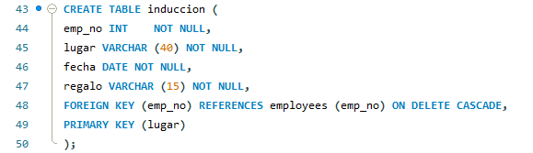Código SQL para la creación de esta nueva tabla y diagrama de ingeniería inversa que muestra la base de datos actualizada. (0,5 puntos)

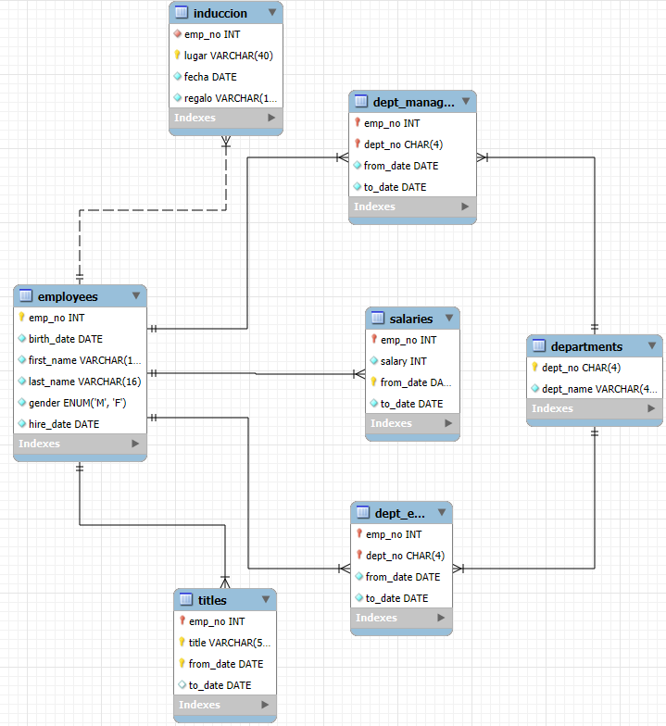

1. 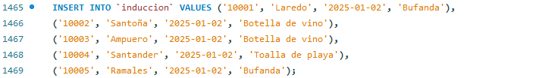Crea un registro en esta tabla para cada uno de los 5 primeros empleados en función de su emp_no. Todos los homenajes ocurrieron en enero de 2025 y hubo al menos 2 ubicaciones diferentes. Asigna los regalos al azar. (1 punto)
2. ****Elimina el tributo para el último empleado. Cambia todas las ubicaciones a Potes. (0,5 puntos)

**Pregunta 2.** Desarrolla las siguientes consultas. Para cada una, proporciona tu implementación SQL y una captura de pantalla que muestre los resultados. (5,5 puntos)

Se pide:

1. Muestra nombres, apellidos, fechas de contratación y regalos de todos los empleados que hayas pasado por la inducción. (0,5 puntos)

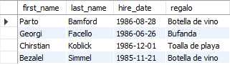

1. Calcula el salario promedio de todos los empleados cuyo título actual contiene la palabra "Engineer". (1 punto)

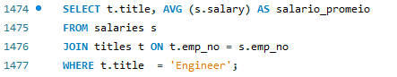



1. Enumera todos los empleados que ya no son gerentes, así como su salario actual. (1 punto)
2. Muestra el salario y la evolución del departamento, así como el nombre y apellidos del último empleado contratado. (1 punto)
3. Muestra el nombre y el salario actual de aquellos empleados que llevan más de 2 años con el mismo salario. (1 punto)
4. Enumera los nombres y salarios de los empleados que han tenido más de un salario. (1 punto)

**Pregunta 3.** Implementa los siguientes cambios en la base de datos: (2,5 puntos)

1. Añade una nueva columna a la tabla homenaje la cual se va a llamar "facilitador". El facilitador es otro empleado que acompaña al nuevo empleado durante el proceso de inducción. Por lo tanto, esta nueva columna debe tener el mismo tipo de datos que emp_no. (0,5 puntos)
2. Añade la clave foránea necesaria al facilitador, de modo que crees un nuevo vínculo entre la tabla de inducción y el empleado. Muestra el diagrama de ingeniería inversa actualizado. (0,5 puntos)
3. Establece todos los facilitadores al empleado más joven que esté trabajando actualmente en la empresa. (1 punto)
4. Muestra el nombre y apellidos de todos los empleados, así como el nombre del regalo y facilitador de todos los empleados que han realizado la inducción. (0,5 puntos)

**NO OLVIDES AGREGAR CAPTURAS DE PANTALLA DE TU CÓDIGO, ASÍ COMO DE TODOS TUS RESULTADOS.**